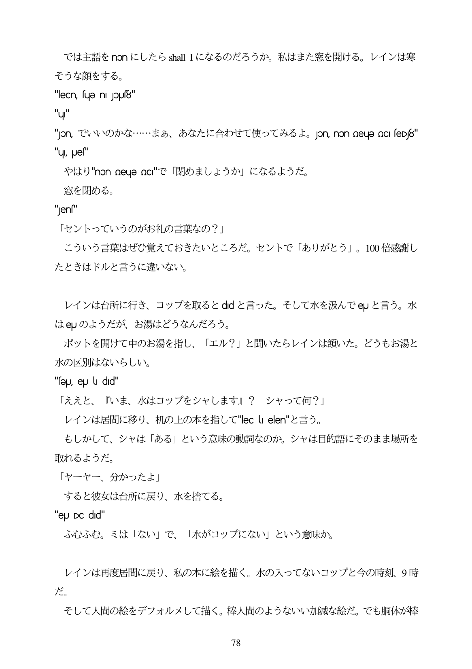

では主語をnonにしたらshaIIになるのだろうか。私はまた窓を開ける。レインは寒 そうな顔をする。 "lecn, fue ni pU8"

U "pn でいいのかな・まあ、あなたに合わせて使ってみるよ。Jon nonoeue oc eD8" "ui, puef"

やはり"nonoeue oc"で「閉めましょうか」になるようだ。

窓を閉める。 "Jenso"

「セントっていうのがお礼の言葉なの?」 こういう言葉はぜひ覚えておきたいところだ。セントで「ありがとう」。100倍感謝し たときはドルと言うに違いない。

レインは台所に行き、コップを取るとddと言った。そして水を汲んでe」と言う。水 はe」のようだが、お湯はどうなんだろう。 ポットを開けて中のお湯を指し、「エル?」と聞いたらレインは領いた。どうもお湯と 水の区別はないらしい。 "sƏpu, eu UI did" 「ええと、『いま、水はコップをシャします』? シャって何?」 レインは居間に移り、机の上の本を指して"ec U elen"と言う。 もしかして、シャは「ある」という意味の動詞なのか。シャは目的語にそのまま場所を 取れるようだ。 「ヤーヤー、分かったよ」 すると彼女は台所に戻り、水を捨てる。 "ep DC did" ふむふむ。ミは「ない」で、「水がコップにない」という意味か

レインは再度居間に戻り、私の本に絵を描く。水の入ってないコップと今の時刻、9時

W-O

そして人間の絵をデフォルメして描く。棒人間のようないい加減な絵だ。でも胴体が棒

78